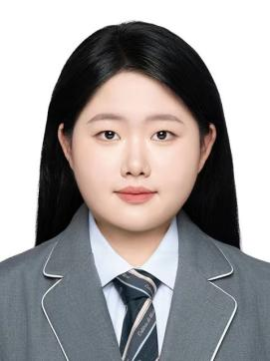
出生年月：2003.10 电 话：13603492814
地 址：天津市西青区 邮 箱：m13603492814@163.com

- 2021-2022 获得校长二等奖学金,社会单项奖学金，通过CET4，担任学委，
轮值班长，获“优秀共青团员”称号
- 2022-2023 获得校长三等奖学金，获“优秀志愿者”称号，担任畔湖诗文社社长
获得“华数杯全国大学生数学建模竞赛”三等奖，
获得“互联网+创新创业大赛”校三等奖，
参与“大数据背景下电商平台信息分享策略影响研究”科研项目
- 2023-2024 担任学院勤工部部长，通过CET6，获得《全国市场调查与分析专业技能证书》，
获天工杯数学竞赛专业组高年级组第二名，“互联网+创新创业大赛”校三等奖
参与“数字普惠金融背景下农投基金的设立和发展模式研究”科研项目

陈文乐
教育背景
2021.09-2025.06 天津工业大学（双一流） 数学与应用数学（3.57/4）
主修课程内容：数学分析，高等代数，解析几何，运筹学，概率论，C语言程序设计，Python，MATLAB，数据挖掘与机器学习，最优化方法，基础拓朴等
2022.09-2024.12 天津工业大学 金融学（辅修）
辅修课程内容：宏观经济学，微观经济学，计量经济学，金融市场学，商业银行业务与证券投资学，中央财政学，公司金融，金融工程，商业银行综合业务模拟等

实习经历
2024.10-2025.02 天津品悦科技有限公司 实习
- 参与微信小程序 UI 设计全流程，协助开展设计及验收工作，完成超 20 个页面优化
- 负责错可贴微信小程序软件测试工作，进行多轮测试，保障产品的稳定性和易用性
- 深度参与错可贴小程序后台的习题匹配、录入及验收工作 ，完成多年级习题册录入
- 积极协助错可贴微信及抖音推广营销，视频文案及拍摄，提升品牌曝光

校园经历
个人简历
社会实践
2022.07-2022.08 瓦岗镇人民政府 党政办公室实践
- 接收信息平台通知，协助办公室日常信息工作，协调其他部门工作安排
- 接待来访工作人员及群众，以及电话来访，与人员沟通二十余次
- 协助举办瓦岗镇人民政府年中会，准备活动和安排人员百余人
- 参与疫情防控，人居环境整治等志愿活动，累计三百多小时志愿时长
-

